姓名:_____________________ 座號:__________
1.一支鐵釘放在二支條形磁鐵附近，A、B與C、D分別為兩磁鐵的磁極，箭頭表示磁力線的方向，如右圖所示。若於此情況下，鐵釘的E端會吸引指南針的S極，A端為_____極、B端為_____極
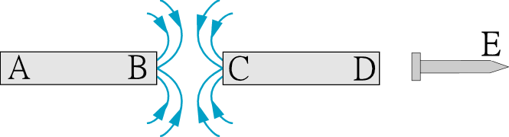
C端為_______極、D端為______極。

2.下圖中，軟鐵置於磁場中，磁力線方向如圖所示，則磁化後甲端為＿ 極，乙端為＿_極。
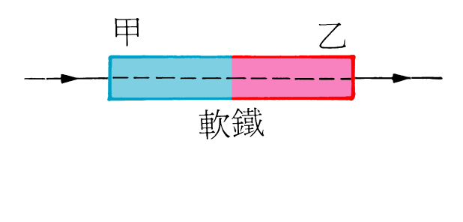
3.下圖所示為一磁鐵的磁力線，若一小磁針放在A點，則其N極應指向： (A)↑ (B)→ (C)↓ (D)←
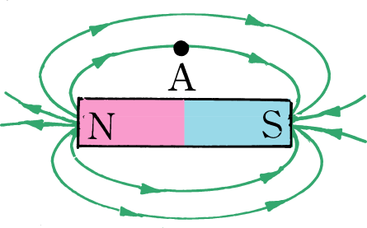
4.安培定律：通有電流的長直導線在其周圍所建立的磁場強弱，和導線上電流大小成____比，和與導線間的距離成____比。
5.東西方向的直導線下方放一磁針，當導線中的電流由東向西流時，磁針的N極：向____偏。
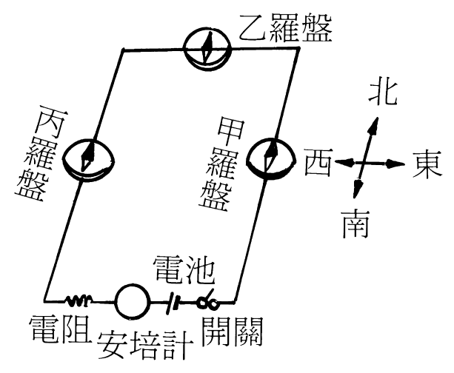
6.附圖是電流磁效應的實驗裝置；試回答下列問題：
甲、丙兩羅盤均放在導線正上方，乙羅盤放在導線正下方。
當開關接通後，各羅盤磁針N 極偏轉方向為：
(不考慮地磁)
甲:________方 乙:_______方 丙:_______方

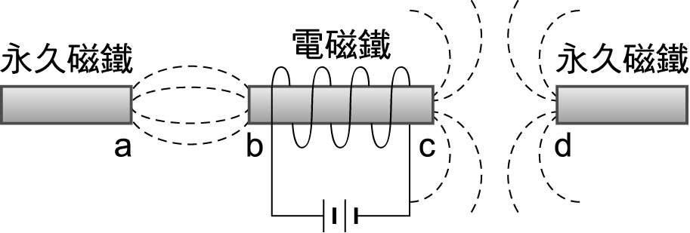
7.下左圖中磁針的偏向如圖所示，則導線甲中的電流方向為向＿＿＿，導線乙中電流的方向為向＿＿＿。
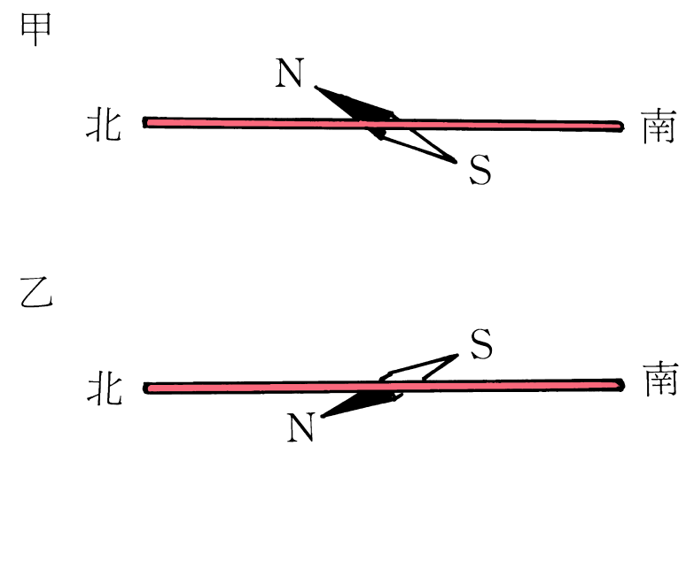
9.愷傑發現電磁鐵與兩個永久磁鐵排列在一起時，磁力線的分布如上右圖所示。填N,S極
a:____極 b:_____極 c:______極 d:_______極
8.螺形線圈內部磁場強度的大小和導線上的______大小成正比，和線圈上每單位長度所含_____成正比。

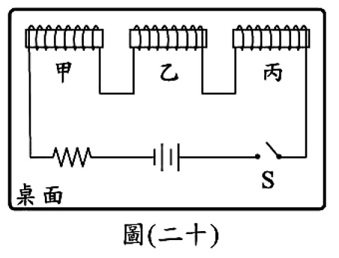
9.將固定於水平桌面且排列在同一直線上的三個軟鐵棒
以同一條導線纏繞，當按下開關S接通電流後，
甲、乙、丙形成三個電磁鐵。
則甲、乙會相______；乙、丙會相_____(填吸或斥)
甲左端為______極,乙左端為_______極。

